第五章 生态系统及其稳定性 单元测试
总分100分 时间75分钟

一．选择题：本题共24小题，每题3分，共72分。每小题给出的四个选项中，只有一个选项最符合题目要求。

1、在我国西部大开发战略中，“保护天然林”和“退耕还林（草）”是两项重要内容。采取这两项措施的首要目标是（ ）
A、开展生态旅游 B、发展畜牧业
C、增加木材产量 D、改善生态环境
2.下列生物中，全部属于生产者的一组是（ ）
A．海带、梨树、酵母菌 B. 蘑菇、水绵、洋葱
C．马铃薯、菠菜、乳酸菌 D. 硝化细菌、紫菜、苹果树
3．下列不属于生态系统中分解者的是 （ ）
A．硝化细菌 B．蘑菇 C．酵母菌 D．霉菌
4．春暖花开，蜜蜂忙着在花丛中采蜜。招引蜜蜂采蜜的信息属于( )
A．物理信息 B．化学信息 C．行为信息 D．声信息
5.生态系统的能量流动是指( )
A.太阳能被绿色植物固定的过程
B.系统内生物体能量代谢的过程
C.生态系统中能量的输入,传递,转化,和散失过程
D.能量从生物体进入环境的过程
6．在浮游植物→小鱼→海豹→虎鲸这条食物链中，鲸增加1 kg体重，至少消费浮游植物的量为（ ）
A．1 kg B．10 kg C．125 kg D．1000 kg
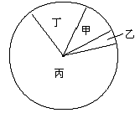
7．以虫治虫是生态农业的重要内容，右图表示某一生系统中四种生物所含有机物的总量。假设这四种生物只构成一条食物链。请问在一段时间内，如果甲的种群数量增加，其可能引起的后果是（ ）
A．乙和丁的种群数量都增加
B．乙和丁的种群数量都减少
C．乙和丙的种群数量都减少
D．乙和丙的种群数量都增加
8．到南极考察的科学工作者，为了保护环境，除了必须把塑料以及金属类废弃物带离南极外，还必须把人体尿液、粪便等废物带离南极，这是因为南极( )
A．缺少生产者 B．分解者很少
C．没有消费者 D．缺乏必要的生活设施
9．“离离原上草，一岁一枯荣，野火烧不尽，春风吹又生”，主要说明了草原的( )
A．恢复力稳定性较强 B．抵抗力稳定性较强
C．恢复力稳定性较弱 D．抵抗力稳定性较弱
10．森林遭到持续干旱，树木往往扩展根系的分布空间，保证获得足够水分，维持生态系统的正常功能。这反映了森林生态系统( )
A．恢复力稳定性较强 B．抵抗力稳定性较强
C．恢复力稳定性较弱 D．抵抗力稳定性较弱
11．城市生态系统是人类主导作用的生态系统，生物种类十分少，营养结构简单，相比于其他生态系统数量最少的是： ( )
A 人类 B 生产者 C 消费者 D 分解者
12、组成食物链的环节一般不多于6个，其原因是（ ）
A、环境资源有限
B、被捕食者不能以捕食者为食
C、在每一个环节上都有大量的能量流失
D、ABC 3项均是
13．右图是以每个营养级生物的数量多少而绘制的金字塔。其中，a、b、c
a
b
c
分别代表第一、二、三营养级的生物。下面食物链中，与金字塔相符合的
是（ ）
①草 ②树 ③昆虫 ④兔 ⑤鸟 ⑥狼
A、①→④→⑥ B、①→③→⑤
C、②→③→⑤ D、②→④→⑥

14．如图表示 某种生态系统中4种成分之间的关系，以下相关叙述中正确的是 （ ）
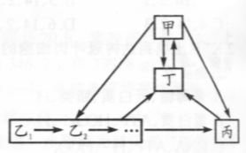

A．甲和乙所包含的所有种群构成群落
B．乙₁的同化量越大，流向乙₂的能量就越少
C．丙不一定是原核生物
D．丁的含量增加将导致臭氧层被破坏
15． 不属于利用生态系统的信息传递在生产中的应用措施的是： （ ）
A．利用人工合成的植物化学信息素吸引昆虫前来，提高传粉率和结实率
B．利用昆虫的趋光性，诱捕有害昆虫
C．适当延长光照时间，提高家禽产蛋量
D．利用人工合成的植物生长调节剂对植物进行保花保果
16．下列关于生态系统能量流动和物质循环的关系的叙述，不正确的是： （ ）
A．两者是密切联系的两个过程
B．在能量流动过程中，物质是能量的载体
C．能量是物质循环的动力
D．无论是能量流动的角度还是从物质循环的角度来说，生态系统都是一个自给自足的系统
17．为了实现对草原资源的合理利用，采用划区轮牧的方法，其优点中不正确的是( )
A．减少牲畜自身能量的消耗 B. 有利于牧草的恢复
C．有利于年年增加载畜量 D. 有利于充分均匀地采食牧草
18．螳螂捕蝉，黄雀在后”。此成语所隐含的食物链具有的营养级数至少为 （ ）
A．2个 B．3个 C．4个 D．5个
19．连接生命世界和无机自然界的两个重要环节是： ( )
A.生产者和非生物成分 B.消费者和非生物成分
C.生产者和消费者 D.生产者和分解者
20.火灾常给森林带来较大危害，但是某些国家有时对寒带地区森林中的残枝落叶等进行有限度的人工火烧，以对森林进行资源管理，这种人工火烧的主要目的是（ ）
A．消灭森林病虫害 B．刺激树木种子萌发
C．加速生态系统的分解过程 D．提高森林的蓄水能力
21．生态系统的营养结构是 ( )
A．食物链和食物网 B．群落的垂直结构和水平结构
C．群落和无机环境 D.物质循环和能量流动
22．生物多样性的间接使用价值是指 （ ）
A．具有重要的生态功能 B．具有巨大的潜在使用价值
C．具有重要的美学价值 D．具有重要的科学研究价值
23．生态系统的稳定性与营养结构的复杂程度有着一定的关系，在下图所示曲线中能准确表示两者关系的是（a代表抵抗力稳定性，b代表恢复力稳定性）（ ）
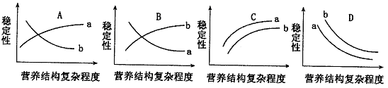
24.在下列食物链中，假设初级消费者从生产者获得的能量数值相同，哪一条食物链提供
猫头鹰的能量最多（ ）
A.绿色植物→蚱蜢→蜘蛛→蜥蜴→蛇→猫头鹰
B.绿色植物→蚱蜢→青蛙→蛇→猫头鹰
C.绿色植物→鼠→蛇→猫头鹰
D.绿色植物→鼠→猫头鹰

二、简答题(每空1分，共28分)

25. (10分)如图所示是一个食物网，请分析回答：

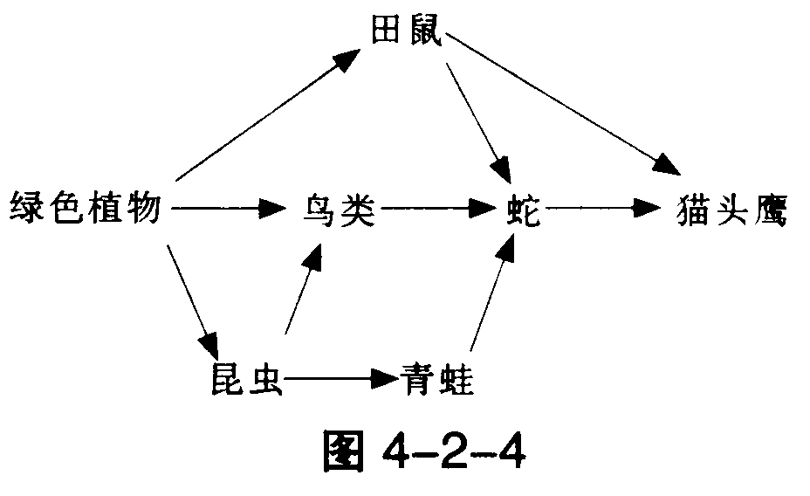
(1)该生态系统的成分中，绿色植物属于 ，猫头鹰占 个营养级
(2)该食物网有 条食物链
（3）该食物网各种生物中，含有能量最多的是 ．该生态系统的能量最终来源是 。
（4）该食物网再加上___________和________________就可以构成一个完整的生态系统。
（5）、生态系统的功能是_____________、_____________和______________。
26、右图为碳循环示意图,图中的甲、乙、丙分别代表生态系统中的生物类群。请据图回答（11分）
- 图中甲表示
乙表示
丙表示 。
(2)图中①代表的生理过程是 ;
②和③代表的生理过程是
(3)在生态系统的物质循环中，碳元素以 形式在生物群落与无机环境中进行循环，生产者通过 作用使碳元素进入到生物群落中，各种生物通过 作用使碳元素回到无机环境中
(4)人类活动对碳循环干扰最大的是_________________途径，这一干扰，增加了________的含量，造成的主要环境问题是__________________
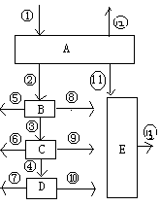27．（7分）右图是某生态系统能量流动过程图解，据图回答：
（1）能量流动的特点 和
（2）从不同营养级能量传递的多少看，图中②③④的关系是
_____________________。
（3）三级消费者排出的粪便中仍含有部分能量，这一部分能量被分解者所利用的过程应属于图示中的哪个箭头？ 。
（4）初级消费者自身生命活动所消耗的能量是图中的哪个箭头？ 。
（5）④中的能量大约只有③中能量的 。
（6）由于某种原因，该生态系统中的第二营养级的生物全部灭绝，则首先受损害的生物是图中的 。

第五章 生态系统及其稳定性 单元测试
答案：
1-5 D D B B C 6-10 C D B A B 11-15 B C C C B
16-20 D C C D C 21-24 A A A D
25 （1）生产者，3 （2） 5 （3）绿色植物，太阳能 （4）非生物的物质和能量，分解者 （5）能量流动、物质循环、信息传递
26 （1）消费者；分解者；生产者；(2) 光合作用；呼吸作用
（3）CO₂ ，光合，呼吸 （4）煤和石油等化石燃料的燃烧 CO₂ 温室效应
27 （1）单向流动，逐级递减（2）②＞③＞④ （3）⑩ （4）⑤
（5）10%—20% （6）C

